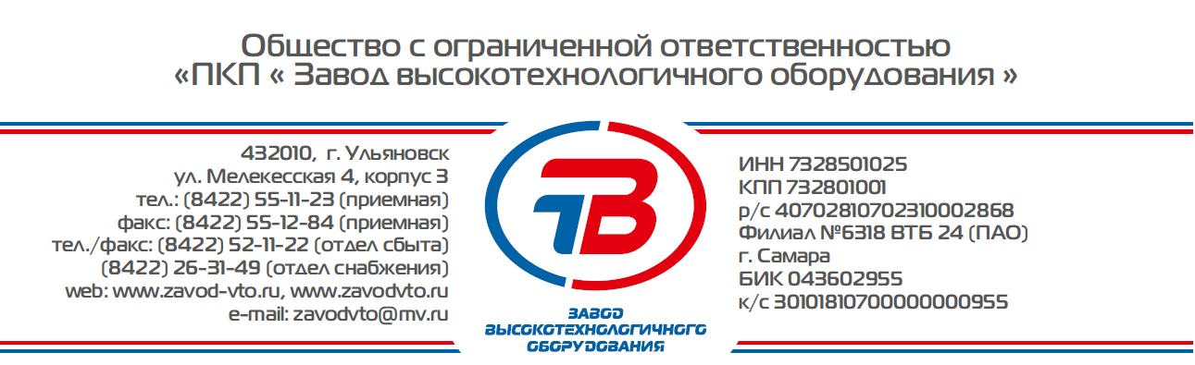
№ | Вопрос | Графа для заполнения |  | Примечания
1. | Габаритные размеры:
2. | Способ размещения стола: | Стационарный
 |  | Передвижной
3. | Рабочая поверхность: | Балки
 |  | Плита
4. | Материал рабочей поверхности: | Сталь
 |  | Чугун
 |  | Алюминий
5. | Максимальная грузоподъемность (кг):
6. | Высота рабочей поверхности над уровнем пола (мм):
7. | Способ крепления оснастки: | Т-слот
 |  | Отверстия
9. | Диаметр отверстий: | D16
 |  | D26
 |  | D28
10. | Наличие координатной сетки: | Есть
 |  | Нет
11. | Дополнительные характеристики:
Опросный лист №2 для подбора/разработки стола сварочно-сборочного

Заполненный опросный лист просим отправить нам удобным для Вас способом: e-mail pkp@zavodvto.ru, факс (8422) 52-25-94. Контактный телефон отдела сбыта (8422) 52-11-22.

